Steckbrief für Sepia officinalis,

Abbildung
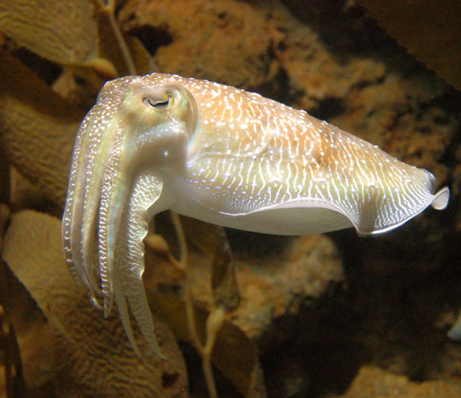

Herkunft, Vorkommen
Sepia ist eine Gattung der Tintenfische, deren Heimat das Mittelmeer ist. Das Tier ist ca. 20 bis 30 cm lang.
Das Knochenskelett der Tintenfische besteht überwiegend aus Calcium carbonat
Die Tintenfische sind eine Teilgruppe der Kopffüßler, die durch ein von Weichteilen umschlossenes Gehäuse und den Besitz eines Tintenbeutels ausgezeichnet sind.
Sepia gehört zu den 10-armigen Tintenfischen, die von den 8-armigen Tintenfischen, den Kraken unterschieden werden.

Reich

Tierreich, Tintenfische

Hauptsymptom, Schlüsselsymptom, Leitsymptom:
Gleichgültigkeit gegenüber Familienangehörigen
Gefühl einer Kugel in inneren Organen
Richtung der Symptome von unten nach oben
Flaues, leeres Gefühl mit Abwärtsdrängen
Venöse Stase

Causae
Zorn und Verdruß. Schläge. Stürze. Erschütterungen. Verletzungen. Überheben. Schnee in der Luft. Tabak. Wäschewaschen. Naßwerden. Alkohol. Gekochte Milch. Fettes Schweinefleisch.

Modalitäten:
Nach der Zeit:
agg. morgens und abends
Nach den Umständen:
agg.: Trost; nach Abkühlung, besonders des Kopfes; stehen
amel.: alleine sein, körperliche Anstrengung, schnelle Bewegung

Besonderes
Gemüt: Schreien, sofern er sich nicht an etwas festhält
Verträgt keinen Widerspruch
Schwindel: Knien agg.
Kopf: Schmerz, begleitet von Leeregefühl im Magen
Auge Katarakt
Sehen Farben vor den Augen, schwarze schwebende Flecken
Nase gelbe Stelle am Nasenrücken; wie ein Sattel
Gesicht Akne
Innerer Hals: ständige Neigung zu Schlucken
Äußerer Hals: empfindlich auf Kleidung
Magen Durstlos während Fieber
Abdomen Vergrößert bei Müttern
Rektum Gefühl, als ob Stuhl darin zurückbleiben würde
Blase unwillkürliches Urinieren beim Lachen
Weibliche Genitalien Fluor bei kleinen Mädchen
Husten: wochenlang dauernder Keuchhusten
Brust: Schweiß in den Achselhöhlen
Extremitäten Hühneraugen
Fieber: unregelmäßige Anfälle mit steigender Heftigkeit
Schweiß: kalt, sauer, übelriechend,
Schlaf Schlaflosigkeit nach 3 h
Haut Hautausschläge, ringförmiger Herpes

Differentialdiagnose:
Kali c., Lyc, Sulfur, Thuja
Komplementärmittel: Natriumsalze, Sulfur

Beziehungen:
Acon., Bell, Caust., China, Mag. m., Nit. ac., Puls., Rhus tox., Sil., Sulf., Thuja

